INFORME DE GESTIÓN

INFORME EJECUTIVO SEMANAL – ADUANA Y OPERACIONES DE BODEGA
Área | Cargo | Elaborado por
Aduana y Operaciones | Coordinadora Jr. | Cindy Sánchez
Semana | Período | Tipo de informe
Agosto – Semana 3 | 17-08-2026 al 21-08-2026 | Ejecutivo semanal

1. Resumen Ejecutivo
Durante la semana comprendida entre el 17-08-2026 y el 21-08-2026 se gestionó la recepción, revisión documental, nacionalización y despacho de carga Courier, manteniendo coordinación con las áreas de bodega, transporte y servicio al cliente.
En total se procesaron 2445 guías, de las cuales 1305 fueron declaradas, 1651 liberadas y 582 despachadas dentro de la planificación operativa establecida. Se registraron 48 guías rezagadas y 6 guías pendientes por declarar, cuyo detalle y seguimiento se presentan en las secciones siguientes.

2. Tablero de Indicadores (Dashboard)
El siguiente tablero resume el desempeño operativo de la semana y permite identificar, de un vistazo, el avance del flujo de carga y los focos que requieren atención.

2.1 Indicadores clave de la semana
2445  Guías procesadas |  | 1305  Guías declaradas |  | 1651  Guías liberadas |  | 582  Guías despachadas

48  Guías rezagadas |  | 6  Pendientes por declarar |  | 10  Aforos físicos |  | 8  Guías con novedad

2.2 Flujo operativo de la carga
Etapa del proceso | Guías | % | Avance
Guías recibidas | 2445 | 100.0%
Guías declaradas | 1305 | 53.4%
Guías liberadas | 1651 | 67.5%
Guías despachadas | 582 | 23.8%
Guías rezagadas | 48 | 2.0%
Porcentajes calculados sobre el total de 2445 guías procesadas en la semana.

2.3 Distribución de aforos
Tipo de control | Cantidad | % | Participación
Aforos automáticos | 1295 | 99.2%
Aforos físicos | 10 | 0.8%
Aforos documentales | 0 | 0.0%
Total de guías declaradas | 1305 | 100.0%
Porcentajes calculados sobre las 1305 guías declaradas en la semana.

2.4 Despachos por transportadora
Transportadora | Guías | % | Participación
Tramaco | 286 | 53.7%
MV | 110 | 20.6%
Exacto Carga – Cuenca | 61 | 11.4%
Exacto Carga – Manta | 45 | 8.4%
Servientrega | 30 | 5.6%
Urbano | 1 | 0.2%
Total según detalle | 533 | 100.0%
Nota: los porcentajes se calculan sobre el detalle de 533 guías. El total de despachos reportado en la semana es de 582 guías, por lo que existe una diferencia de 49 guías pendiente de verificación.

2.5 Semáforo de novedades y alertas
Foco de control | Cantidad | Estado | Detalle
Pendientes por declarar | 6 guías | Atención | Núcleo inválido, falta de cédula del migrante, categoría A y reingreso al núcleo familiar
Guías con sobrepeso | 3 guías | Atención | Dos guías autorizadas para entrega y una en KN
Guías con intervención | 5 guías | Atención | Entrega express; una guía por cantidades comerciales
Aforos físicos | 10 guías | En curso | Retrasos por categoría G desde el lunes 17
Archivo documental | — | En curso | Avance en el archivo de mayo 19/25 MASTER
Carga arribada en la semana | — | En curso | En proceso de declaración

3. Gestión Aduanera
Durante la semana se registraron los siguientes controles aduaneros:
Tipo de Control | Cantidad | % del total
Aforos automáticos | 1295 | 99.2%
Aforos físicos | 10 | 0.8%
Aforos documentales | 0 | 0.0%
Total de guías procesadas | 1305 | 100.0%
Los procesos de control se gestionaron conforme a los procedimientos establecidos hasta la liberación y autorización de salida de la carga.

4. Despachos por Transportadora
Los envíos liberados fueron distribuidos mediante las siguientes transportadoras:
Transportadora | Guías despachadas | % del detalle
Tramaco | 286 | 53.7%
MV | 110 | 20.6%
Exacto Carga – Cuenca | 61 | 11.4%
Exacto Carga – Manta | 45 | 8.4%
Servientrega | 30 | 5.6%
Urbano | 1 | 0.2%
Total según detalle | 533 | 100.0%
Se mantuvo coordinación con las transportadoras para garantizar la correcta entrega y continuidad del servicio logístico.

5. Novedades Operativas
Durante la presente semana se presentaron las siguientes novedades, agrupadas por tipo de incidencia:

5.1 Pendientes por declarar (6 guías)
N.º | Guía | Motivo
1 | ECA7800170285 | Núcleo inválido
2 | ECA0904670439 | Sin cédula del migrante
3 | ECA770003014 | Categoría A (contiene otro contenido)
4 | ECA7700015035 | Reingreso al núcleo familiar
5 | ECA7700015036 | Reingreso al núcleo familiar
6 | ECA7700015037 | Reingreso al núcleo familiar

5.2 Guías con sobrepeso (3 guías)
Guía | Peso | Acción
ECA7700014939 | 4.50 kg | Entregar
ECA7700014947 | 4.28 kg | Entregar
ECA0404801437 | 4.10 kg | KN

5.3 Guías con intervención (5 guías) – entrega express
Guía | Observación
ECA7700014952 | Intervención – entrega express
ECA7700014953 | Cantidades comerciales
ECA7700014955 | Intervención – entrega express
ECA7700014974 | Intervención – entrega express
ECA7700014975 | Intervención – entrega express

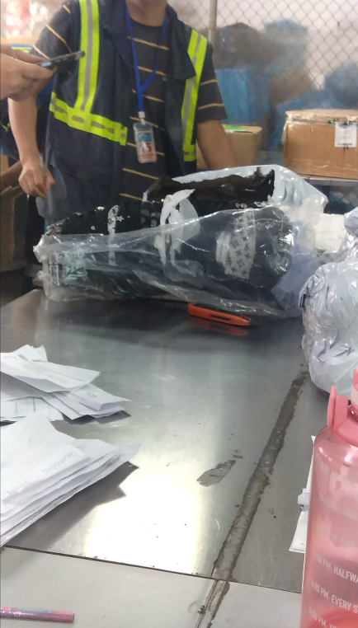
Evidencia fotográfica de la revisión física de carga con intervención.

5.4 Otras novedades
- Archivo: se está avanzando en el archivo de mayo 19/25 MASTER.
- La carga arribada en la semana se encuentra en proceso de declaración.
- Aforos físicos: se registraron retrasos por categoría G desde el lunes 17.
Las incidencias en aduana fueron gestionadas oportunamente para evitar retrasos mayores en el despacho de la carga.

6. Acciones Realizadas
- Seguimiento a los procesos de aforo y liberación de carga en aduana.
- Alternancia del personal en la realización de aforos.
- Coordinación con bodega y transportadoras para la salida de envíos.

7. Conclusión
Las operaciones de la semana se desarrollaron con normalidad, manteniendo el flujo de nacionalización y despacho de la carga. Se continuará reforzando los controles operativos y documentales para optimizar los tiempos de gestión en las siguientes semanas.

Elaborado por  Cindy Sánchez – Coordinadora Jr. |  | Revisado por  Jefatura de Aduana y Operaciones

